Тема урока | Письмо ветерану («От благодарных потомков…»)
Класс | 7 класс
Тип урока | Интегрированный урок русского языка с участием библиотеки
Цель урока | - расширить представления учащихся о многообразии риторических жанров (на примере письма, беседы, художественного чтения) их особенностях, языковом оформлении;  - ознакомить с текстами фронтовых писем, их содержанием, оформлением.
Задачи урока  – образовательная  – развивающая  – воспитательная | - развить умения обучающихся видеть содержательные, структурные особенности написания письма;  - ознакомить с нравственно-этическими правилами, нормами общения с помощью письма;  -развивать мотивацию к аналитической деятельности;  - изучить архивный материал школьного музея;  - уметь формулировать понятное для партнера высказывание, используя термины;  - развить мотивацию к аналитической деятельности;  - уметь четко формулировать и доказывать собственное мнение, вести учебный диалог, строить развернутое высказывание по теме
Литература | Ожегов С.И., Н.Ю. Шведова. Словарь русского языка [Текст] \ С.И. Ожегов, Н.Ю. Шведова. – 4-е изд. испр. и доп. – М.: Азбуковник, 2000. – 940 с.
Урок русского языка в 5 классе

Опережающее задание
За несколько дней до урока учащиеся посетили школьный краеведческий музей, где познакомились в экспозиции «Наши земляки в Великой Отечественной войне» с судьбами воинов-фронтовиков, тех, кто вернулся и живет рядом с нами и тех, кто остался на поле боя. Прочли письма солдат, погибших в годы ВОВ.

Учитель: На сегодняшнем уроке мы должны будем вспомнить, что такое письмо, познакомиться с письмами, написанными в годы Великой Отечественной войны и самостоятельно написать письмо ветерану войны или же письмо своему прадедушке.

Ведущий 1: (слова учителя сопровождаются слайдами презентации) Каждый день по широкой дорожке возле Кремлевской стены, твердо чеканя шаг, к Вечному огню направляется почетный караул. Замирают людские сердца, перехватывает дыхание, склоняются головы. Слезы катятся по щекам мужчин и женщин.
Ведущий 2:Торжественная музыка словно вплетается в пламя вечного огня, напоминая поколениям живых о подвиге нашей страны – победе в смертельной схватке с фашистскими захватчиками в Великой Отечественной войне 1941-1945 гг.
Ведущий 3: Вечный огонь горит на центральных площадях городов-героев. Десятки тысяч памятников павшим воинам воздвигнуты во всех населенных пунктах нашей Родины. Это всенародное признание Отчизной заслуг солдат, вернувшихся с поля боя и павших.
Слава вам, павшие! Слава, бессмертные!
Вечную память поет вам народ.
Доблестно жившие и сокрушившие,
Слава о вас никогда не умрет.
1418 дней и ночей наша страна боролась и трудилась, работала и сражалась во имя одного великого дня – Дня Победы, который мы отмечаем 9 Мая.
Ведущий 4: 9 Мая проходит военный парад на Красной площади в Москве, демонстрируя силу и мощь нашей армии. В этот день в скверах и парках, в городах и селах собираются убеленные сединой старики, и на груди у них гордо звенят боевые ордена и медали. Каждый год 9 мая жители посёлка Кривцово, ветераны Великой Отечественной войны, учителя и учащиеся Обуховской средней школы приходят на братскую могилу, расположенную в деревне Стегачёво, чтобы возложить цветы и почтить минутой молчания память погибших.
Учитель: В годы войны почта была единственной нитью, связывающей фронт с родными и близкими.
Письма с фронта… Письма из дома на фронт… Маленькие солдатские – треугольники… Как их ждали бойцы, как их ждали родные бойцов! Фронтовики тоже бережно хранили письма из дома, именно они помогали им отважно сражаться и жить. У нас в музее хранятся письма фронтовиков. Давайте прочтем некоторые из них.
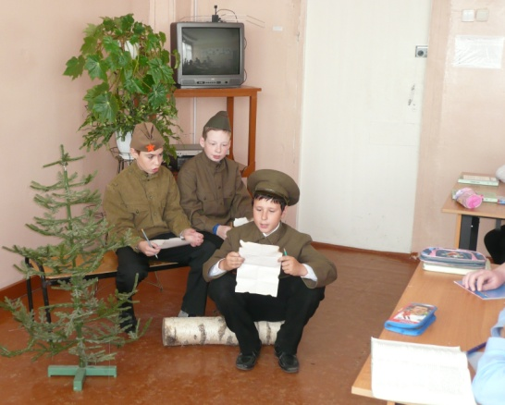
Ученики в гимнастёрках и военных пилотках читают выдержки из писем

Учащийся 1: «Здравствуйте, мои дорогие папка и мама. С фронтовым приветом и наилучшими пожеланиями к вам Георгий.
Получил 23 ноября от вас сразу два письма. Одно писано папкой, а другое видно, что писала мама, которым был очень рад…
Мама, вам нужно поддерживать свое здоровье, особенно не нужно расстраиваться, о нас очень не беспокойтесь.… Я живу ничего. Погода у нас теплая, снегу ещё нет… Мы всё движемся вперёд на запад. Гоним фрица.
Ну, пока. Оставайтесь жить… Остаюсь жив и здоров ваш сын Георгий».
Учащийся 2: «7 декабря 1941 год. Дорогая Маша! Вот я и на фронте. Уже слышу стрельбу в соседнем лесочке. Там наши отбивают очередную атаку фашистов. Враг настойчиво рвётся вперёд. Но ты поверь мне: Москву мы не отдадим ни за что. Разгром врага под Москвой неминуем. Это будет началом его полного разгрома. Перед нами стоит благородная задача – очистить советскую землю от фашистских варваров. Чтобы наши дети – будущее нашей Родины – жили покойно и не знали, что такое война. Я уверен в нашей победе. Мне скоро выпадет счастье бить врага…»
Учащийся 3: «Милая Вера, пишу тебе 10 мая 1945 года. Мы ещё в Берлине. Но уже через месяц я буду дома. Кажется, на крыльях бы полетел к тебе. Но у нас ёще есть здесь дела. Жди меня. Осталось совсем немного… Твой муж Степан».

Учитель: Какие чувства вызывают у вас эти письма? Сегодня на уроке мы будем писать письмо – не просто письмо, а письмо ветерану.
Дайте, пожалуйста, толкование слова «письмо», что оно обозначает? (учащиеся рассуждают, дают ответ)
А теперь откройте «Толковый словарь русского языка» С. И. Ожегова и прочтите словарную статью: «Письмо – написанный текст, посылаемый для сообщения чего-нибудь кому-нибудь». Следует отметить, что эпистолярное (от греч. Эпистоле – письмо) творчество существует с древних времен. В форме писем сочинялись целые романы, стихи, философские трактаты, социально-политические памфлеты и литературно-критические заметки. Однако, мобильные телефоны, Интернет, пейджеры – все эти современные средства связи постепенно вытесняют письма, а раньше письмо было единственным средством коммуникации, написание писем было целым искусством. Современные формы переписки, принятые теперь в международном общении, сложились около 150 лет назад в Англии. Именно оттуда ведут свое начало правила – этикет составления корреспонденции. Вспомните и назовите виды писем. Сравните свои ответы с ответами, записанными на доске. Все виды писем вы назвали?
Виды писем:
- деловое,
- дружеское,
- письмо в газету,
- официальное,
- благодарственное,
- поздравительное,
- рекомендательные,
- личное,
- письмо-просьба.

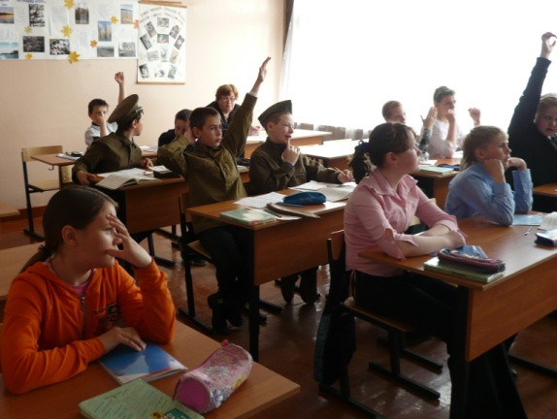Кому мы пишем письма, и с какой целью? Определите вид вашего письма, адресованного ветерану (благодарственное)? Чтобы ваше письмо было последовательным, давайте вспомним и перечислим структурные элементы письма.

Структурные элементы письма:
1. Приветствие или обращение
2. Вступление.
3. Основная часть.
4. Заключение.
5. Подпись.
6. Дата.

Ведущий 1: Многие письма, адресованные конкретному лицу, нередко перерастали в произведения общественного звучания, так произошло с письмом Константина Симонова, который в 1941 году написал его в стихотворной форме своей любимой женщине, находившейся в это время на Урале в тылу. Потом это письмо было напечатано в газете и стало стихотворением «Жди меня», прочитав его, многие солдаты посылали эти строки своим любимым с фронта. На слова этого стихотворения положена музыка, и оно стало песней. Послушайте это бессмертное произведение.
Звучит песня на слова К.Симонова «Жди меня».
Ведущий 2: Вы все слышали песню «В землянке». Эта песня безоговорочно была принята – и сердцем солдата, и сердцем тех, кто ждал его дома. А стихотворение, из которого она родилась, появилось, в-общем – то случайно. Поэт Алексей Сурков написал жене с фронта шестнадцать «домашних» строк. Написал в сорок первом, в конце ноября, под Истрой, после очень трудного дня, когда пришлось пробиваться из окружения со штабом одного из гвардейских полков.
Ведущий 3: Так бы и остались эти стихи частью письма, если бы в феврале сорок второго не пришёл во фронтовую редакцию композитор Константин Листов и не попросил «чего – нибудь, на что можно написать песню». «Чего–нибудь» не оказалось. И тут Сурков, на счастье, вспомнил о стихах, отправленных домой, разыскал их в блокноте и, переписав, отдал Листову. Через неделю композитор вновь появился в редакции, попросил у фотографа Миши Савина гитару и запел:
Бьётся в тесной печурке огонь,
На поленьях смола, как слеза,
И поёт мне в землянке гармонь
Про улыбку твою и глаза.

Ведущий 4: Все свободные от работы по выпуску номера слушали,
затаив дыхание… И песня «пошла».
По всем фронтам – от Севастополя до Ленинграда и Полярного. Люди воспринимали не только смысл стихотворения, но и весь вложенный в него жар сердца, пульсацию крови, волнение, надежду, любовь…
Вот почему если бывшие фронтовики поют про землянку, то даже сегодня они не жалеют для этой песни сердца и не стыдятся слёз.
(Звучит песня «В землянке»).

Учитель: Повторив определение письма, виды, структуру и познакомившись с правилами составления корреспонденции, я предлагаю вам написать письмо солдату, воевавшему в годы Великой Отечественной войны. Форму написания вы определите сами: прозаическая либо стихотворная. При этом помните, что эпистолярную форму отличает от литературы ясность, краткость выражения мысли, обязательность вступительных обращений и заключительных формул.

Учащиеся пишут письма, оформляют их и читают

Ученица 5 класса Семенова Юлия

Дорогой ветеран Великой Отечественной войны!
Конечно, все мы знаем о тяжести военных лет из книг, рассказов бабушек и дедушек. Но это всего лишь рассказы, а Вы все это пережили и вынесли на своих плечах.
22 июня 1941 года фашисты напали на нашу страну. Но вы не испугались, не отступили назад, а защитили родную землю , многие из Вас ценой своей жизни.
Я от всей души хочу поблагодарить Вас всех, в том числе и тех кого уже нет рядом с нами, кто не жалея своей жизни, отдал её ради чистого неба над головой.
Вы все достойны самого высокого звания - «Герой», многие посмертно.
Спасибо за Ваш подвиг!
Низкий Вам поклон!

Ученица 5 класса Цыганова Ксения.

Здравствуй, дорогой ветеран Великой Отечественной войны!
Вот уже 65 лет небо над нашей Родиной освещают победные салюты, мирные вечерние огни. Несколько поколений наших людей не знают, что такое война, что такое голод, что такое смерть на полях сражений. Мы не можем себе представить, как Вы шли в бой, отдавая свою жизнь, защищая Родину, детей и матерей. Вы погибали защищая нас! Сколько полегло вас от вражеских пуль, сгорело в танках, рухнуло на землю в пылающих самолетах!? И не сосчитать!.. Но Вы победили! Именно благодаря Вам, наши ветераны, мы живем!
Я обращаюсь к Вам со словами благодарности. Спасибо Вам, наши дорогие, мы никогда не забудем Вас и Ваши подвиги. Мы перед Вами в долгу за то, что Вы подарили нам самое ценное – Жизнь.
Еще раз огромное спасибо! Живите долго!

Ученица 5 класса Козлова Ксения

Письмо моему прадедушке.

Здравствуй, милый дедушка!
В самом начале своего письма хочу поздравить тебя с твоим главным праздником – Днем Победы.
От всей души хочется поблагодарить тебя и твоих однополчан за наше счастливое детство, за то, что вы сберегли страну и защитили всех нас. Все, что сейчас есть у нас, все, что создано в нынешнее время – все это благодаря вам. Вы не жалели себя, вы жертвовали всем дорогим, что у вас было, уверенно шли в бой и верили победу!
Я думаю, в то время, когда шла война, ты вовсе не думал о том, что совершаешь героический поступок. Ты просто защищал свой дом, своих близких, свою страну.
Тебе сейчас, я думаю, больно смотреть на нас, современную молодежь. Тебе, наверное, кажется, что мы забыли и не ценим ваш подвиг. Что не проявляем должного внимания и почитания, что не интересуемся прошлым своей Родины. Но, поверь, это не так! Знай, мы помним и ценим то, что вы сделали для нас! Ваш подвиг был, есть и будет бессмертен. Наша задача, как молодого поколения – сберечь светлую память о вас, и передать ее своим детям.
Спасибо тебе, за мирное небо над головой, за то, что у нас есть дом, родные. За то, что мы просто живем на этом свете!
Спасибо ещё раз и прости нас, если мы тебя в чем-нибудь обидели… Здоровья тебе. Живи долго – долго! Ведь ты – наша память, наша история, наша гордость!
С уважением, твоя внучка.

Учитель: Заслушав ваши письма, мы поняли, что вы знаете, что нужно делать вам, подрастающему поколению, чтобы сохранить мир на Земле, чтобы ужасы страшной войны не повторились.
Ваши письма будут вручены ветеранам Великой Отечественной войны, нашим землякам. Лучшее письмо, которое вы выберете сейчас сами, будет зачитано на школьном митинге, посвященном семьдесят пятой годовщине Победы, 9 Мая 2020 года.

